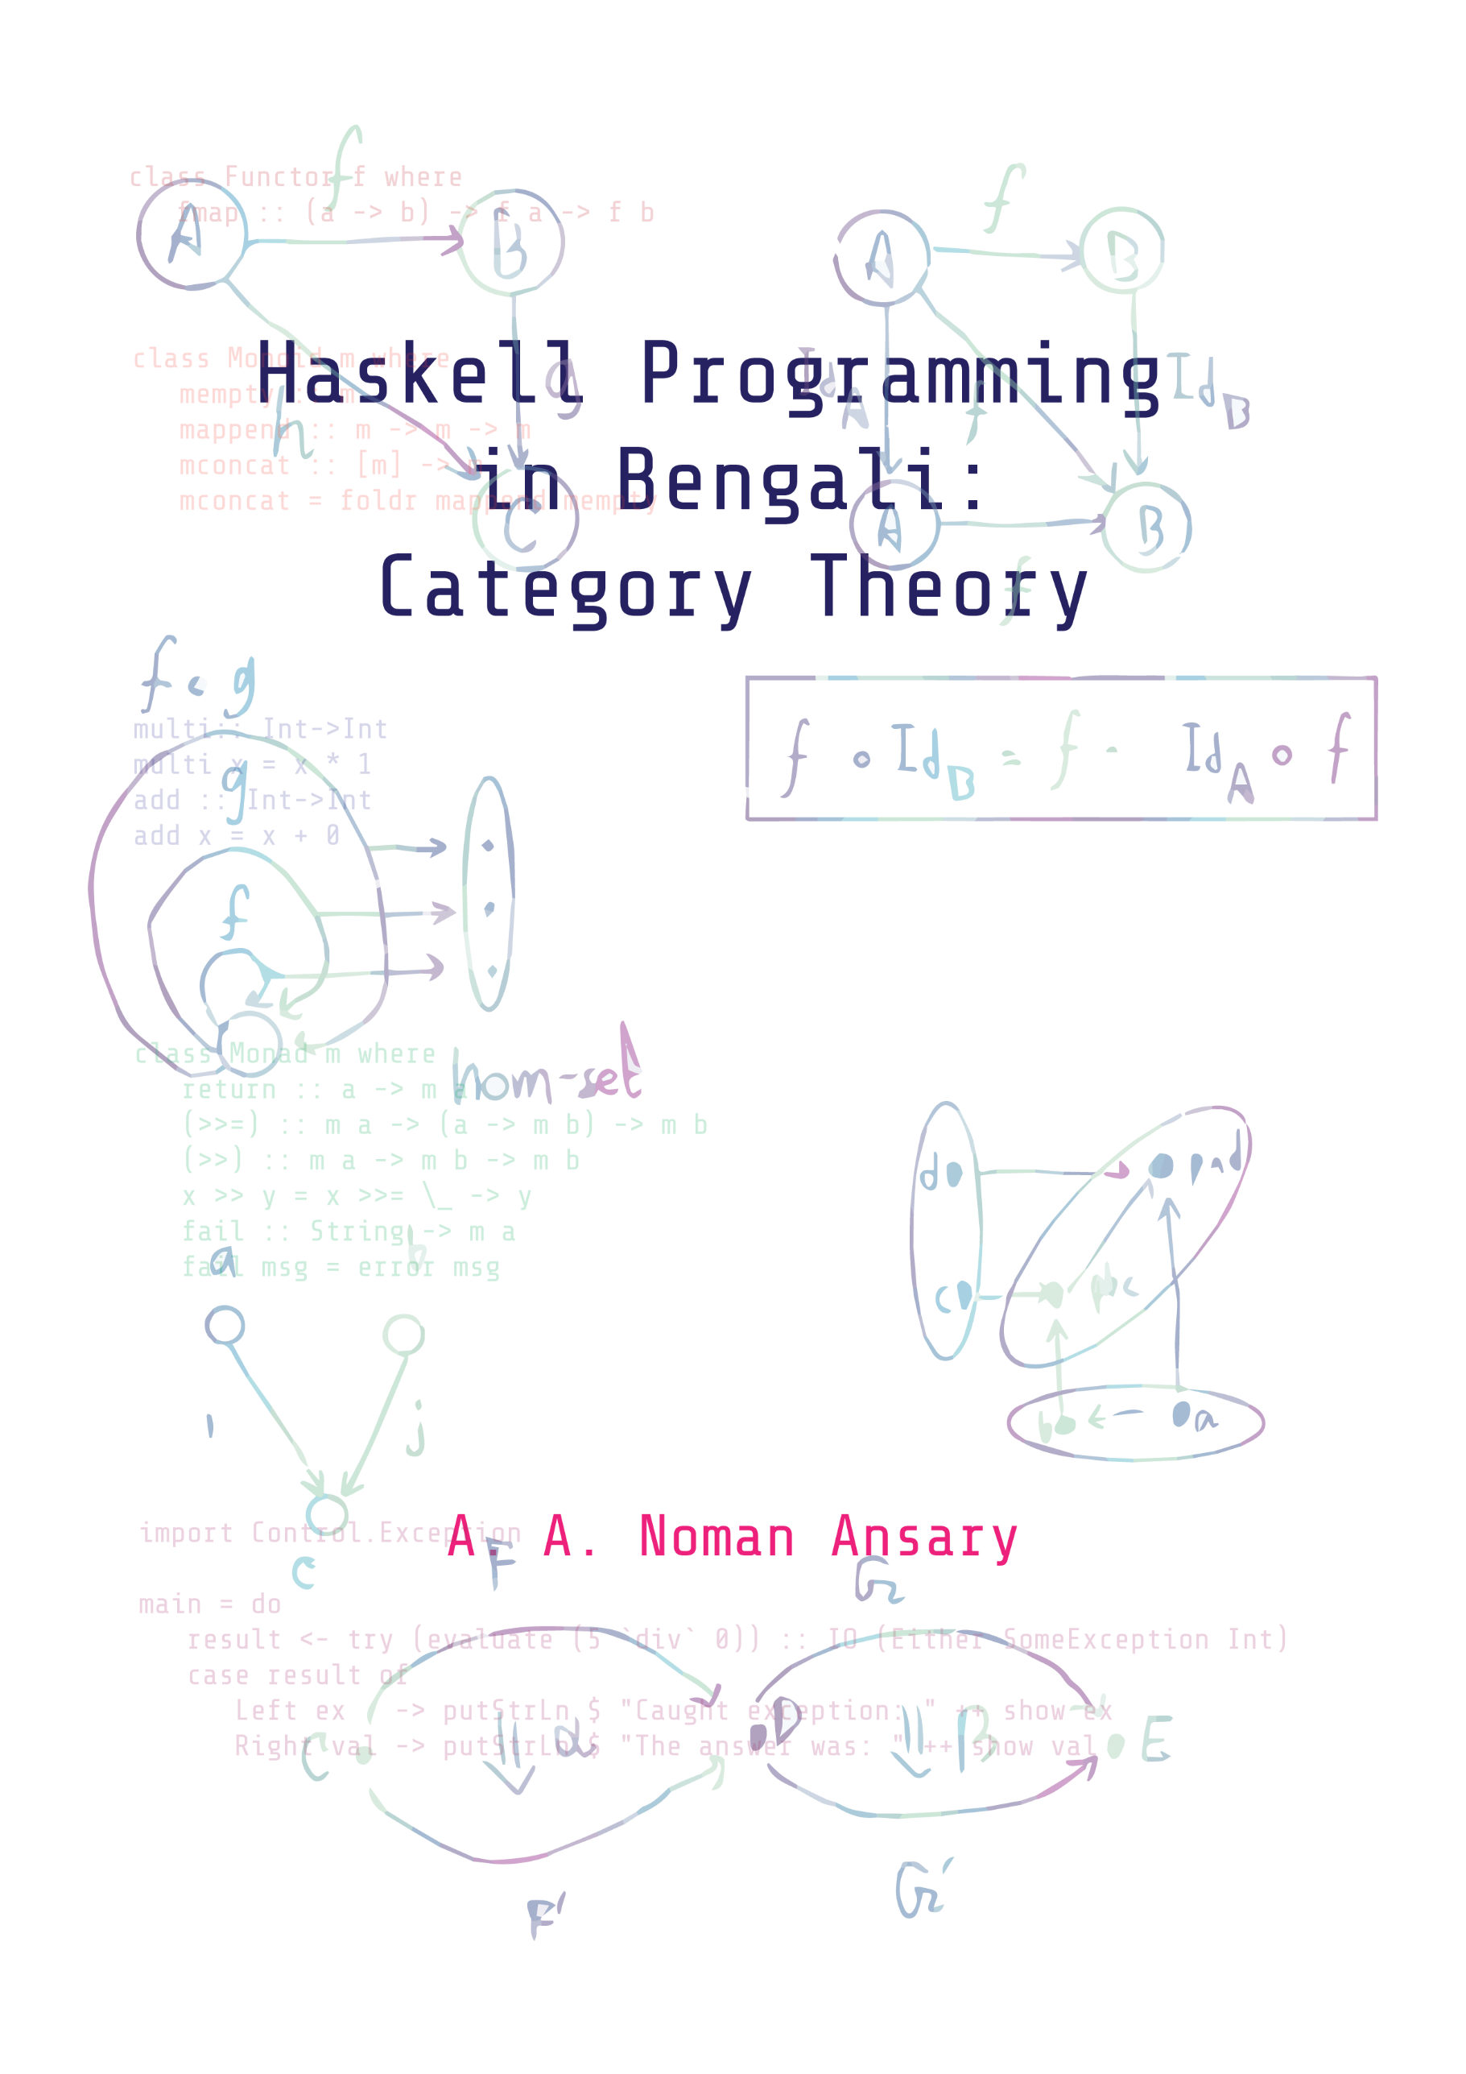

1. Category

`Category` মূলত কিছু `object` এবং তাদের সাথে সংযুক্ত কিছু `arrow` (`composition`) এর সমষ্টি । এখানে `object` বলতে যেকোন কিছু হতে পারে । আর `arrow`গুলা হল `morphism`/`function`/`relation` বা অন্য যেকোন কিছু যা একটি object থেকে আরেক object এর রূপ ধারণ করতে অথবা সম্পর্ক তৈরিতে সাহায্য করে ।

ছবি 1.1 : Category

চিত্র 1.1 এ কিছু object ({A,B,C}) এবং তাদের মধ্যে সম্পর্ক স্থাপনকারী arrow ({$f$, $g$, $h$}) দেখানো হয়েছে । এখানে বুঝানো হয়েছে যে A থেক $f$ ে এর মাধ্যমে B তে যাওয়া যায়/সম্পর্ক স্থাপন করা যায় । বাকিদের ক্ষেত্রেও একই ।

{$f$, $g$, $h$} এর প্রতিটি composition বলা হচ্ছে । Composition valid হওয়ার 2 টি বৈশিষ্ট্য আছে:

* Associative: একই category এর মধ্যে ৩ টি বা তার অধিক composition থাকলে তারা প্রতিটি যে ক্রমেই execute করা হোক না কেন, সবসময় তারা একই result-ই দিবে (সর্বদাই deterministic behavior দেখাবে) ।

$$\left(f∘g\right)∘h=f∘\left(g∘h\right)=f∘g∘h$$